福生市下水道 ウォーターPPP導入に関するアンケート調査
実施要領／注意事項
1.目的
- 国は、上下水道事業などの水分野における官民連携の導入を促進するため、２０２３年６月に「PPP/PFI推進アクションプラン」を改訂し、新たに「管理・更新一体マネジメント方式」を含む「ウォーターPPP」の推進を図ることにしました。特に下水道事業においては、ウォーターPPPの導入が令和9年度以降の汚水管改築にかかわる交付金の要件となることが、併せて示されています。
- 本アンケート調査は、本市においてウォーターPPP等の官民連携手法の導入を検討するにあたり、民間事業者から広くご意見・ご要望を求めたいと考え、実施させていただくものです。本調査の結果は、今後の導入可能性検討等を進めていく上での参考とさせていただきます。ご協力のほどよろしくお願いいたします。

2.注意事項
- 本調査の回答は、1法人1回答としてください。
- 本調査の対象者は、本市の公共下水道におけるウォーターPPPの導入に関心のある企業とします。
- 本調査は、今後の本市におけるウォーターPPP の導入を含め、いかなる発注、計画等が行われることを保証するものではありません。
- 本調査への参加、各々の質問に対する回答は、完全に任意であり、回答の有無、内容、齟齬、後日の内容や意思の変化等が、今後の調査や事業者選定プロセスに影響することはありません。
- 本調査で回答された意見や提案が、必ず公募内容や入札契約条件に反映されることを保証するものではありません。
- アンケート期間中、設問についての問い合わせには応じることはできません。
- ご回答にあたっては、できる限り丁寧にご記入くださいますようお願いいたします。 ご記入内容が判読できない場合、ご意見を適切に反映できない可能性がございますので、何卒ご協力のほどよろしくお願い申し上げます。

3.スケジュール
日 時 | 内 容
令和７年11月14日 | アンケート提出期限

4.アンケート送付先
福生市 都市建設部 道路下水道部 下水道係
住所： 東京都福生市本町5番地
TEL： 042-551-1968 (直通)
Mail： f-gesuidou@city.fussa.lg.jp

福生市下水道ウォーターPPP事業
アンケート調査シート
記入欄

貴社について
法人名
分類 | □市内 □西多摩 □２３区内  □２３区外 □都外
連絡先 | 担当  氏名 |  | 所属部署
連絡先 | E-mail
連絡先 | Tel

1. 実績

1-1.全国の公共下水道事業における官民連携事業（包括的民間委託、PPP/PFI方式等）への参入状況を選択（☑）してください。
＜選択式＞
- □ 現在、実施中または以前に実施経験がある
- □ 公募・入札に参加したことがある
- □ 参入経験はない

1-2.上記で「①現在、実施中または以前に実施経験がある」を選択された場合、実施した事業名を回答してください。(最大3件）
＜自由回答＞

1-3.上記の事業の参画時の体制を選択（☑）してください。(複数回答可)
＜選択式＞
- □ 単独での参画
- □ グループの代表企業として参画
- □ グループの構成企業として参画
- □ 協力企業（下部組織）として参画

1-4.本市の下水道事業における業務実績の有無を選択（☑）してください。
＜選択式＞
- □ 業務実績あり
- □ 業務実績なし

1-5.貴社の主たる事業としてあてはまるものに「☑」を記入してください。(選択肢の中にない場合は「その他」の欄へご記載ください)
事業 | 業務範囲 | 備考
コンサルタント | □ 下水道管路
コンサルタント | □ その他経営支援等
維持管理 | □ 下水道管路・清掃
維持管理 | □ 下水道管路・点検調査
維持管理 | □ 下水道管路・修繕
維持管理 | □ 下水処理場等・運転管理
維持管理 | □ 下水処理場等・修繕
工事 | □ 下水処理場等・電気設備
その他 | □ 不動産・開発事業
その他 | □ 商社・資器材販売業
その他
その他
その他
その他

2.本事業への関心
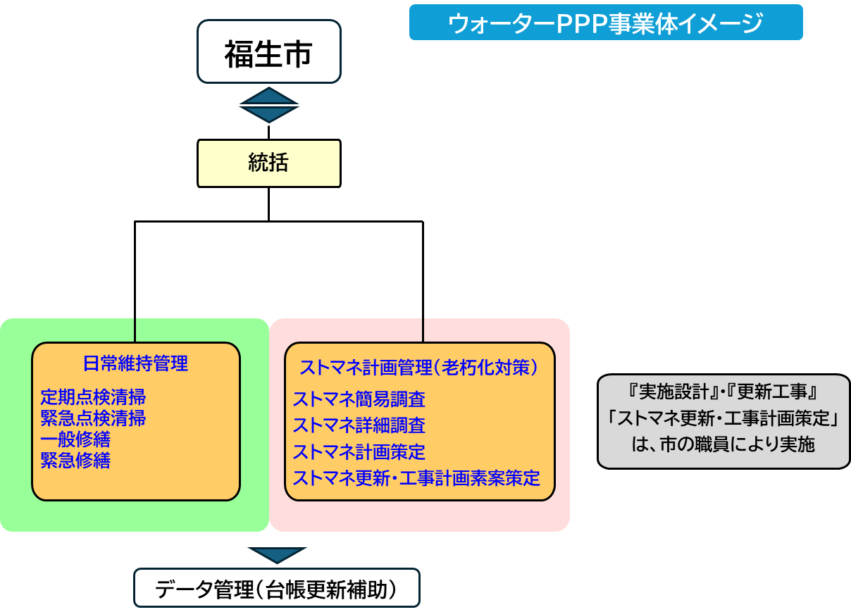
本市が公共下水道事業のウォーターPPP事業を導入した場合の貴社の参入意欲についてお聞きします。以下の事業パッケージ（本市が想定している事業の形）を読み、事項からの質問に答えてください。
2-1.本市が公共下水道事業のウォーターPPP事業を導入した場合の貴社の参入意欲について選択（☑）してください。
＜選択式＞
- □ 参画意欲あり
- □ 条件付きで参画意欲あり
- □ 興味はあるが決めていない
- □ 参画意欲なし
- □ わからない

2-2.回答理由を記入してください。なお、②の場合条件とは何ですか。内容について記入してください。
＜自由回答＞

2-3.本市が公共下水道事業のウォーターPPP事業を導入した場合、どのような参画を想定していますか。該当するものを選択（☑）してください。
＜自由回答＞
- □ 単独での参画
- □ グループの代表企業として参画
- □ グループの構成企業として参画
- □ 協力企業（下部組織）として参画
- □ 参画が難しい
- □ わからない

2-4.上記の理由または補足事項があれば記入してださい。
＜自由回答＞

2-5. 本市が公共下水道事業のウォーターPPP事業を導入した場合に、民間企業として魅力と思われるポイントがあれば記入してください。

2-6.本市でウォーターPPP等官民連携事業を導入した場合の懸念事項を選択（☑）してください。(複数回答可)
＜選択式＞
- □ スケールメリットが十分に発揮されない可能性
- □ 他業種とのコンソーシアム調整に時間と労力がかかる
- □ 地元企業の参画機会・受注業務が減少する懸念
- □ 他業種との連携がスムーズに進まない懸念
- □ SPC（特別目的会社）又はJV（ジョイントベンチャー）内で業務金額の按分が不公平になる懸念
- □ リスク分担が不公平になる懸念
- □ リソース（人的・物的資源）の確保に伴うコスト増加
- □ 物価変動に対応するための価格調整の難しさ
- □ 地震や豪雨等の天災発生時の迅速な対応が難しい
- □ 参画できなかった場合の自社の損失
- □ ない
- □ その他( )

2-7.上記の理由または補足事項、その他ご意見があれば記入してください。
＜自由回答＞

3. ウォーターPPP事業パッケージ
事業スキーム（案） |  | 業務内容 | 対応可能 | 条件付き
統括 | 統括管理 | 統括業務（全体管理・モニタリング）
日常維持管理 | 定期点検清掃 | 管路の計画的な点検・清掃
日常維持管理 | 緊急点検清掃 | 管路の緊急的な点検・清掃（詰まり除去等）
日常維持管理 | 一般修繕 | マンホールの高さ調整ほか
日常維持管理 | 緊急修繕 | 管路・マンホールの緊急的な修繕
日常維持管理 | データ管理 | 業務成果物一式のデータ整理と取り込み
ストマネ計画管理  （老朽化対策） | ストマネ簡易調査 | ストックマネジメント計画に基づく簡易調査  （スクリーニング）
ストマネ計画管理  （老朽化対策） | ストマネ詳細調査 | ストックマネジメント計画に基づく詳細調査
ストマネ計画管理  （老朽化対策） | ストマネ計画策定 | ストックマネジメント計画の策定（5年に1度）
ストマネ計画管理  （老朽化対策） | ストマネ更新・工事  計画素案策定 | ストックマネジメント更新・工事計画の素案の策定
3-1.本市でウォーターPPPとして下の業務内容を検討した場合、貴社が参画可能な業務について対応可能の欄に「〇」、条件付きで対応可能であれば条件付きの欄に「〇」を記入してください。(複数回答可)

3-2.本市事業パッケージ案にご意見がございましたらご記入ください。また、3-1で「条件付き」と回答した場合は、条件の内容を記入してください。
3-3.本市がウォーターPPP(レベル3.5)の4要件を導入することについて、貴社の考えに近いものに「☑」を記入してください。(その他の欄を増やしても構いません。複数回答可)
分類 | 意見 | 回答欄
長期契約(10年間) | 事業実施は可能 | □
長期契約(10年間) | 事業実施は困難 | □
長期契約(10年間) | 条件が整えば実施は可能 | □
長期契約(10年間) | その他（ ） | □
性能発注 | 事業実施は可能 | □
性能発注 | 事業実施は困難 | □
性能発注 | 仕様発注→性能発注移行ならば可能 | □
性能発注 | その他（ ） | □
業務方式 | 更新支援型がよい | □
業務方式 | 更新支援型(CM方式) がよい | □
業務方式 | 更新実施型がよい | □
業務方式 | その他（ ） | □
プロ  フィット  シェア | 想定案あり | □
プロ  フィット  シェア | 想定案なし | □
プロ  フィット  シェア | その他（ ） | □

3-4.上記の理由または補足事項があれば記入してください。
＜自由回答＞

3-5.本事業へのご要望や配慮を望む事項があれば記入してください。
＜自由回答＞

3-6.貴社が本業務に参画にあたりPRするポイントがあれば簡潔に記入してください。
＜自由回答＞

4.アンケート後の個別ヒアリングの参加希望について
4-1. 今後の対面での個別ヒアリングの実施希望について選択（☑）してください。
＜選択式＞
- □ 対面またはオンラインでのヒアリングを希望する
- □ 希望しない
- □ その他( )

ご協力ありがとうございました。

